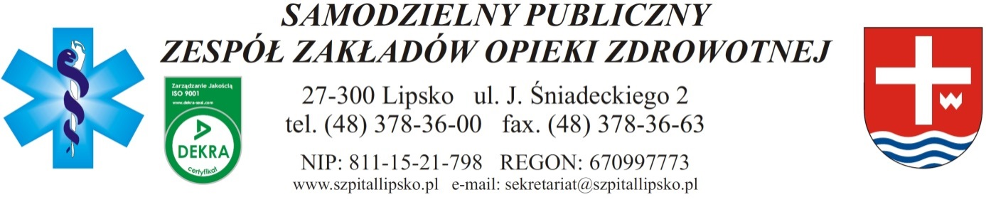
Lipsko dnia 02.09.2019 r.
Załącznik nr 8:
Znak Sprawy: ZP/08/2019
Identyfikator postępowania: 032ddc92-1c4c-48f4-9506-f205df8a4e36

